
Monokulární termokamera Sirius
Návod k obsluze
V1.0.0

Předmluva
Obecné
Tato příručka vás seznámí s funkcemi a obsluhou monokulární termokamery (dále jen „kamera“). Před použitím zařízení si pečlivě přečtěte příručku a uschovejte si ji pro budoucí použití.
Bezpečnostní pokyny
V příručce se mohou objevit následující signální slova.
Signální slova | Význam
 | Označuje možnost závažného nebezpečí, které, pokud by mu nebylo zamezeno, může mít za následek smrt nebo vážné zranění.
 | Označuje možnost středně nebo málo závažného nebezpečí, které, pokud by mu nebylo zamezeno, může mít za následek lehké nebo nepříliš závažné zranění.
 | Označuje možné riziko, které, pokud by mu nebylo zamezeno, může mít za následek škodu na majetku, ztrátu dat, snížení výkonu nebo neočekávané výsledky.
 | Elektrostaticky citlivá zařízení.  Označuje zařízení, které je citlivé na elektrostatický výboj.
 | Označuje nebezpečné vysoké napětí.  Dávejte pozor, abyste nepřišli do styku s elektrickým proudem.
 | Uvádí metody, které vám pomohou vyřešit problém nebo vám ušetří čas.
 | Poskytuje dodatečné informace formou doplnění textu.
Historie revizí
Verze | Obsah revize | Doba vydání
V1.0.0 | První vydání. | Srpen 2024
Oznámení o ochraně osobních údajů
Jako uživatel zařízení nebo správce údajů můžete shromažďovat osobní údaje jiných osob, například jejich obličej, otisky prstů a registrační značku. Musíte dodržovat místní zákony a předpisy na ochranu soukromí, abyste chránili oprávněná práva a zájmy jiných osob, a to zavedením opatření, která mimo jiné zahrnují: Zajištění jasné a viditelné identifikace, která lidi informuje o existenci sledované oblasti a poskytuje jim potřebné kontaktní informace.
O této příručce
● Tato příručka je určena pouze pro referenční účely. Mezi příručkou a výrobkem se mohou vyskytnout drobné rozdíly.
● Neručíme za škody vzniklé v důsledku používání výrobku způsobem, který není v souladu s touto příručkou.
● Tato příručka bude aktualizována podle posledních zákonů a předpisů příslušných jurisdikcí. Podrobné informace naleznete v tištěné uživatelské příručce, na disku CD-ROM, s pomocí QR kódu nebo na našich oficiálních webových stránkách. Tato příručka je určena pouze pro referenční účely. Mezi elektronickou verzí a tištěnou verzí se mohou vyskytnout drobné rozdíly.
● Všechna provedení a software se mohou změnit bez předchozího písemného upozornění. Aktualizace výrobku mohou způsobit, že se mezi skutečným výrobkem a příručkou objeví určité rozdíly. Chcete-li získat nejnovější program a dodatečnou dokumentaci, obraťte se na zákaznický servis.
● V tištěné verzi se mohou vyskytnout chyby nebo odchylky v popisu funkcí, operací a technických údajů. V případě jakýchkoli pochybností nebo rozporů si vyhrazujeme právo na konečné vysvětlení.
● Nelze-li příručku (ve formátu PDF) otevřít, aktualizujte software čtečky nebo vyzkoušejte jiný běžný software ke čtení souborů ve formátu PDF.
● Všechny ochranné známky, registrované ochranné známky a názvy společností uvedené v příručce jsou majetkem příslušných vlastníků.
● V případě, že se při použití zařízení vyskytne jakýkoli problém, navštivte naše webové stránky, kontaktujte dodavatele nebo zákaznický servis.
● V případě jakýchkoli nejasností nebo rozporů si vyhrazujeme právo na konečné vysvětlení.

Důležitá bezpečnostní opatření a varování
Tato část popisuje obsah týkající se správného zacházení se zařízením, prevence rizik a prevence škod na majetku. Před použitím zařízení si ji pečlivě přečtěte a při jejím používání dodržujte pokyny.
Požadavky na přepravu
● Kameru přepravujte v rámci povolených vlhkostních a teplotních podmínek.
● Při přepravě přístroj nesmí spadnout, nesmíte jej stlačit, silně s ním nevibrujte a neponořujte jej do kapaliny. Při přenášení kameru opatrně zvedněte a položte, aby nedošlo k poškození vnitřního vybavení ani uvolnění kabelového spojení.
● Nepřepravujte kameru bez obalu. Při přepravě kamery použijte standardní obal od výrobce nebo materiál stejné kvality, jinak se může kamera snadno poškodit.
Požadavky na úložiště
● Kameru skladujte v rámci povolených vlhkostních a teplotních podmínek.
● Zařízení neumisťujte na vlhké, prašné ani extrémně horké či chladné místo se silným elektromagnetickým zářením nebo nestabilním osvětlením.
● Zařízení nesmítestlačit, silně s ním nevibrujte a neponořujte jej do kapaliny.
● Při skladování mechanicky nevibrujte a zabraňte nárazu.
● Kameru skladujte na větraném místě bez silného elektromagnetického záření.
● Při dlouhodobém skladování baterie se ujistěte, že je každý půlrok plně nabitá, aby byla zajištěna kvalita baterie. Jinak může dojít k poškození.
Provozní požadavky
● Zamezte proniknutí kapalin do kamery, aby nedošlo k poškození její vnitřních součástí.
● Do kamery nevkládejte cizí přdměty, aby nedošlo ke zkratu, který by mohl způsobit poškození kamery nebo zranění osob.
● Nevystavujte zařízení vysokému elektromagnetickému záření ani prašnému prostředí.
● Nemiřte objektivem do slunce ani na jiné jasné světlo.
● Nesprávné použití nebo výměna baterie může způsobit nebezpečí výbuchu.
● Pomocí dodané nabíječky nenabíjejte jiné typy baterií. Ujistěte se, že se během nabíjení v okruhu 2 m od nabíječky nenachází žádný hořlavý materiál.
● Zkontrolujte, zda je zástrčka správně zapojena do elektrické zásuvky.
● K jednomu napájecímu adaptéru nepřipojujte více zařízení, abyste zabránili přehřátí nebo nebezpečí požáru způsobenému přetížením.
● Vychází-li ze zařízení kouř, zápach nebo hluk, okamžitě vypněte napájení, odpojte napájecí kabel a kontaktujte servisní středisko.
● Kameru nerozebírejte. Vnitřní komponenty může opravovat pouze kvalifikovaný odborník. Demontáž bez odborné pomoci může způsobit vniknutí vody nebo může vést k tomu, že kamera bude produkovat nekvalitní obraz.
● Provozní teplota: –30 °C až +55 °C (–22 °F až +131 °F) a provozní vlhkost musí být nejvýše 95 %.
Požadavky na údržbu a opravu
● Zamezte proniknutí kapalin do kamery, aby nedošlo k poškození její vnitřních součástí. V případě, že se do kamery dostane kapalina, okamžitě přestaňte kameru používat, vypněte napájení a odpojte všechny kabely. Poté se obraťte na místní zákaznický servis.
● Používejte příslušenství předepsané výrobcem. Kameru by měli udržovat kvalifikovaní odborníci.
● Před čištěním kamery nezapomeňte vypnout napájení, abyste předešli úrazu elektrickým proudem.
Nefunguje-li kamera správně, obraťte se na místní zákaznický servis. Kameru nerozebírejte.
● Tělo kamery očistěte měkkým suchým hadříkem. V případě obtížně odstranitelných nečistot vezměte čistý a měkký hadřík, namočte jej do trochy neutrálního čisticího prostředku a jemně prach setřete. Poté z kamery dalším suchým hadříkem setřete veškerou zbývající tekutinu. Nikdy nepoužívejte těkavá rozpouštědla, jako je alkohol, benzen a ředidla, ani silné a abrazivní čisticí prostředky. V opačném případě dojde k poškození povrchové úpravy kamery a ke snížení jejího pracovního výkonu.
● Uschovejte tovární balení kamery. Porouchá-li se kamera, zabalte ji do továrního balení a odešlete ji prodejci.
Table of Contents
Předmluva I
Důležitá bezpečnostní opatření a varování III
1 Úvod k výrobku 1
2 Struktura 2
2.1 Obsah balení 2
2.2 Popis zařízení 2
3 Základní operace 5
3.1 Spuštění a vypnutí 5
3.1.1 Manuální spuštění a vypnutí 5
3.1.2 Automatické vypnutí 5
3.2 Konfigurace kamery 5
3.2.1 Popis nabídky 5
3.2.2 Úprava obrazu 6
3.2.2.1 Nastavení dioptrií 6
3.2.2.2 Úprava zaostření 6
3.2.2.3 Úprava optický zoom 7
3.2.2.4 Nastavení barevných desek 7
3.2.2.5 Nastavení digitálního zoomu 9
3.2.2.6 Nastavení zobrazení panelu stavu 10
3.2.2.7 Nastavení jasu obrazovky 10
3.2.2.8 Nastavení jasu snímku 10
3.2.2.9 Nastavení kontrastu 10
3.2.2.10 Nastavení ostrosti 10
3.2.3 Nastavení připojení k síti Wi-Fi 10
3.2.4 Nastavení horkého bodu 11
3.2.5 Nastavení režimu lesa 11
3.2.6 Nastavení režimu měření vzdálenosti 11
3.2.7 Nastavení jazyka 12
3.2.8 Nastavení DPC 12
3.2.9 Nastavení funkcí 13
3.2.10 Nastavení systému 13
3.3 Video a snímek 14
3.3.1 Nahrávání videí 14
3.3.2 Pořizování snímků 14
3.3.3 Export souboru 14
3.4 Nabíjení 15
4 Aktualizace systému 16
4.1 Ruční aktualizace 16
4.2 Aktualizace prostřednictvím aplikace 16
Appendix 1 Oznámení o shodě 17

1 Úvod k výrobku
Monokulární termokamera pořizuje ostrý termální obraz s rychlou snímkovou frekvencí pro plynulé a dokonalé vidění běžících cílů a pohybujících se vozidel. Kamera je navržena tak, aby zvyšovala povědomí o situaci v kteroukoli denní dobu, a dokáže detekovat lidi, zvířata a předměty v úplné tmě, v mlze nebo za ostrého světla, čímž poskytuje profesionálům v oblasti vymáhání práva, lovcům a nadšencům do venkovních aktivit spolehlivé termální zobrazování v náročných podmínkách. Hojně se používá v přírodě při lovu, záchraně, pozorování zvířat a dalších činnostech.

2 Struktura

2.1 Obsah balení
Figure 2-1 Obsah balení
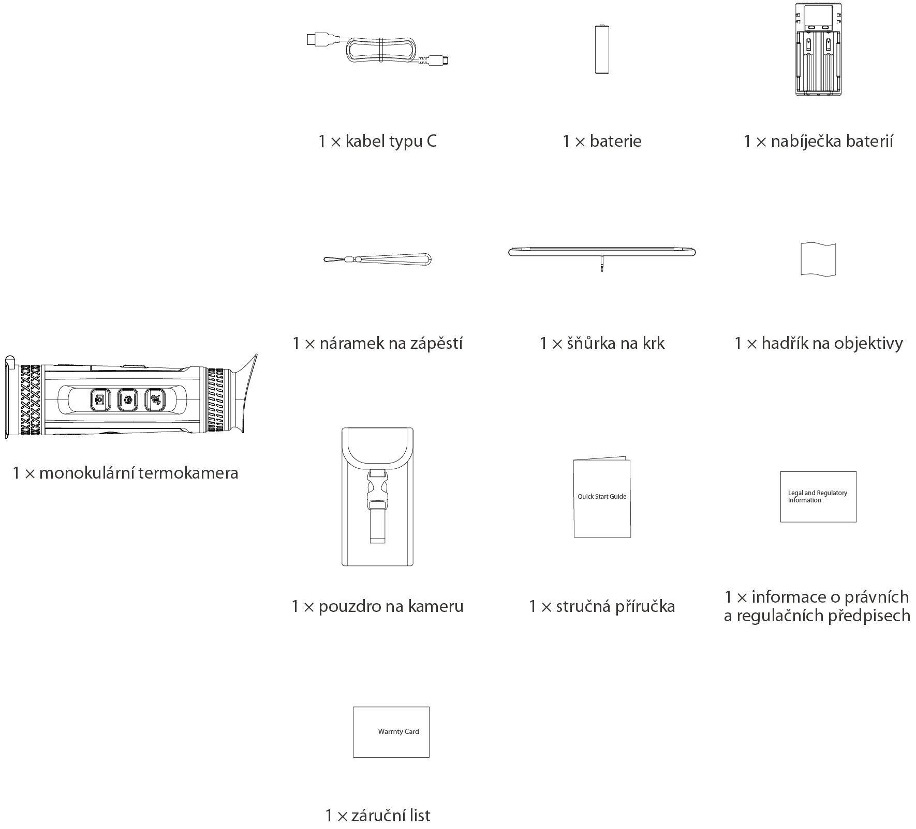

2.2 Popis zařízení
Figure 2-2 Popis tlačítka
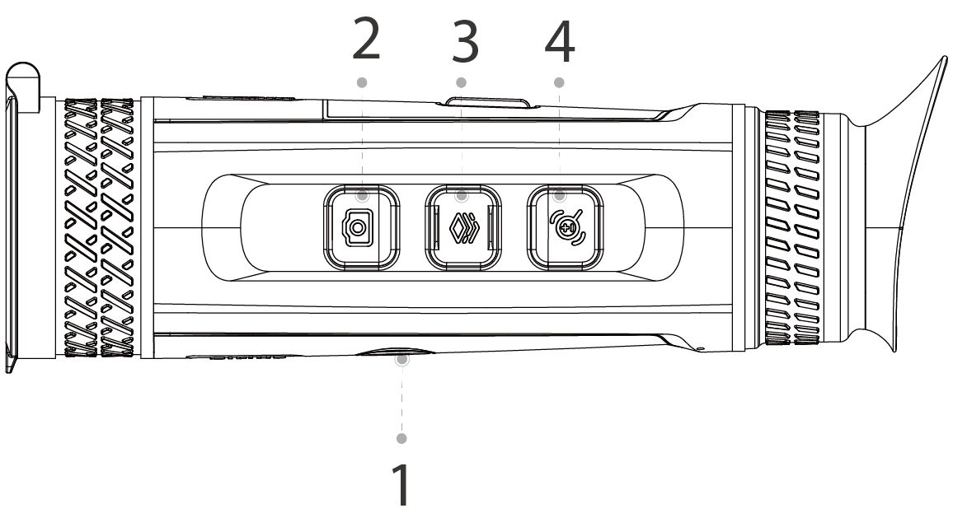
Figure 2-3 Popis tlačítka (DFOV)
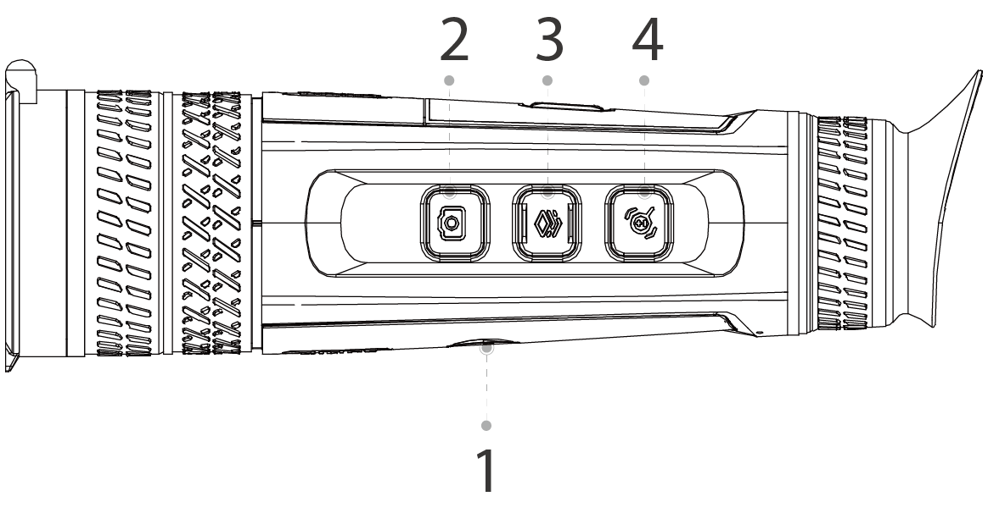
Table 2-1 Popis tlačítek
Č. | Název | Popis
1 | Tlačítko napájení | ● Stisknutím a podržením tlačítka spustíte nebo vypnete kameru.  ● Stisknutím tlačítka povolíte nebo zakážete režim pozastavení.
2 | Tlačítko zachycení | ● Stisknutím a podržením tlačítka nahrávejte videa.  ● Stisknutím tlačítka pořídíte snímky.
3 | Tlačítko Menu | ● Stisknutím a podržením tlačítka vstoupíte do hlavní nabídky.  ● Stisknutím vyberte barevné desky.
4 | Tlačítko zoom | ● Stisknutím a podržením tlačítka nastavíte závěrku ručně.  ● Stiskněte tlačítko pro digitální přiblížení.
Figure 2-4 Popis portu
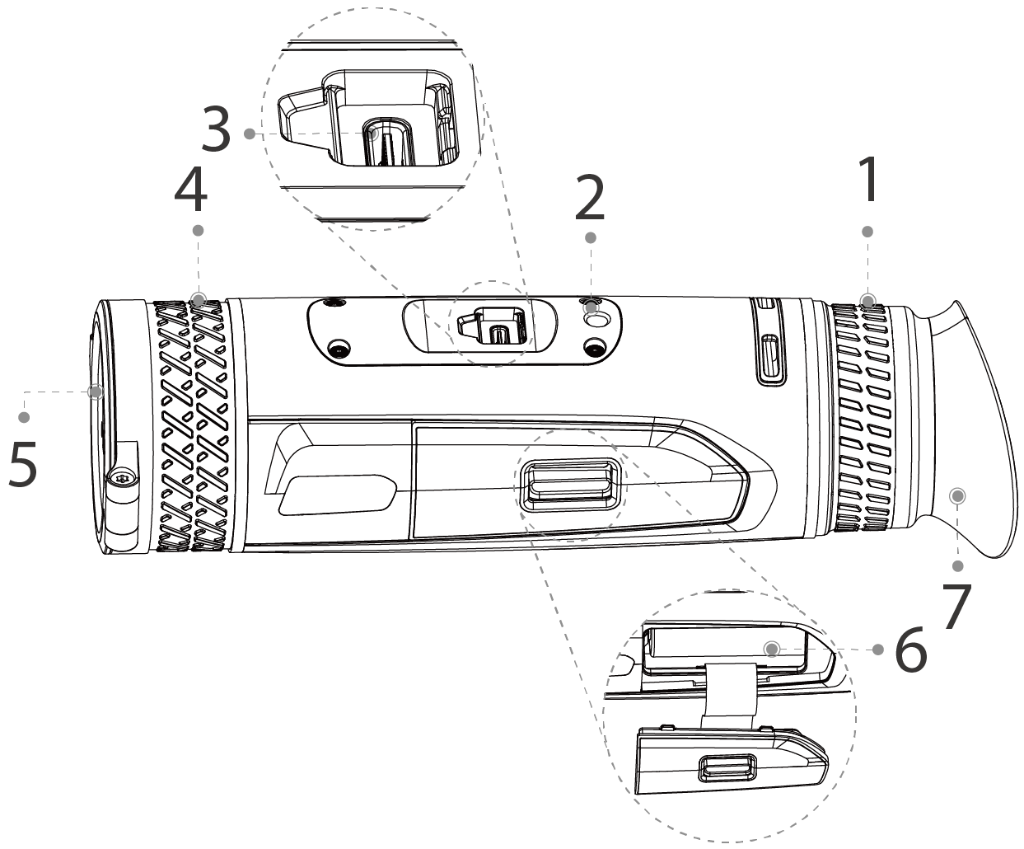
Figure 2-5 Popis portu
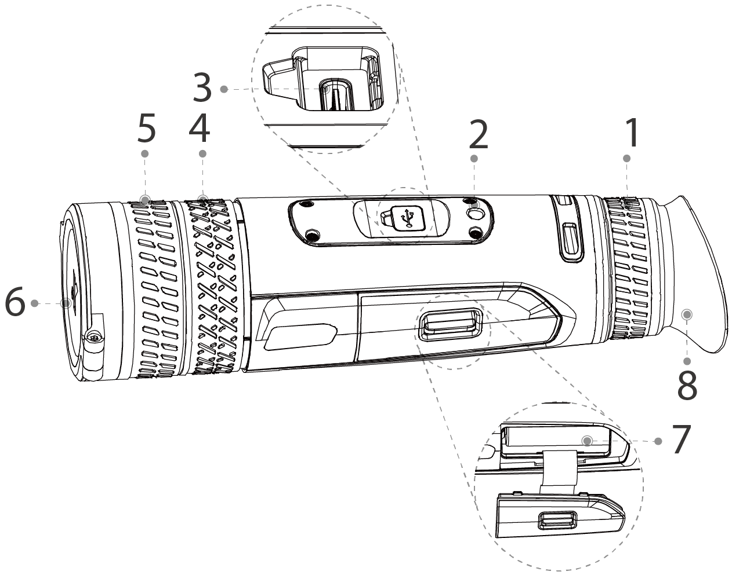
Table 2-2 Popis portů
Č. | Název | Popis
1 | Prstenec nastavení dioptrií | Nastavte dioptrie podle svého zraku.
2 | Matice stativu | K instalaci na stativ.
3 | Port Typ C | Pro nabíjení se připojí k datovému kabelu.
4 | Zaostřovací kroužek | Ručním otáčením kroužku nastavte zaostření tak, aby byl obraz zřetelný.
5 | Ochranný kryt | Ochrana proti prachu. Nepoužíváte-li kameru, zavřete kryt.
6 | Nastavitelný objektiv | Ručním otáčením zaostřovacího kroužku upravte zaostření tak, aby byl obraz jasný.
7 | Stínítko | Chrání oči před oslněním.
Table 2-3 Popis portů (DFOV)
Č. | Název | Popis
1 | Prstenec nastavení dioptrií | Nastavte dioptrie podle svého zraku.
2 | Matice stativu | K instalaci na stativ.
3 | Port Typ C | Pro nabíjení se připojí k datovému kabelu.
4 | Zaostřovací kroužek | Ručním otáčením kroužku nastavte zaostření tak, aby byl obraz zřetelný.
5 | Prstenec zoomu | Ručním otáčením prstence nastavte optický zoom.
6 | Ochranný kryt | Ochrana proti prachu. Nepoužíváte-li kameru, zavřete kryt.
7 | Nastavitelný objektiv | Ručním otáčením zaostřovacího kroužku upravte zaostření tak, aby byl obraz jasný.
8 | Stínítko | Chrání oči před oslněním.

3 Základní operace

3.1 Spuštění a vypnutí

3.1.1 Manuální spuštění a vypnutí
Stisknutím a podržením tlačítka napájení kameru spustíte nebo vypnete. Stisknutím tlačítka napájení kameru pozastavíte nebo zeslabíte.
Po spuštění kamery sejměte ochranný kryt objektivu.
● Když je kamera vypnutá, stisknutím a podržením tlačítka napájení ji spustíte.
● Když je kamera zapnutá, vypněte ji stisknutím a podržením tlačítka napájení.
● Když je kamera zapnutá, stisknutím tlačítka napájení pozastavíte její činnost.
● Když je kamera v režimu pozastavení, probuďte ji stisknutím tlačítka napájení.

3.1.2 Automatické vypnutí
Step 1 Stiskněte a podržte tlačítko  přejdete do hlavní nabídky.
Step 2 Stiskněte  nebo  a vyberte .
Step 3 Stiskněte přejdete na obrazovku konfigurace Nastavení systému.
Step 4 Stiskněte nebo a vyberte .
Step 5 Stiskněte nastavte čas automatického vypnutí. Nedojde-li v nastaveném čase k žádné operaci, kamera se automaticky vypne.
Step 6 Stiskněte uložíte konfiguraci a ukončíte ji.
Po dokončení nastavení automatického vypnutí se kamera nejprve pozastaví a poté vypne.

3.2 Konfigurace kamery

3.2.1 Popis nabídky
Když je kamera zapnutá, stisknutím a podržením otevřete hlavní nabídku. Funkce všech tlačítek jsou následující.
● Stiskněte posunete kurzor nahoru.
● Stiskněte posunete kurzor dolů.
● Stiskněte pro potvrzení.
● Stiskněte a podržte tlačítko odejděte.
Figure 3-1 Popis nabídky
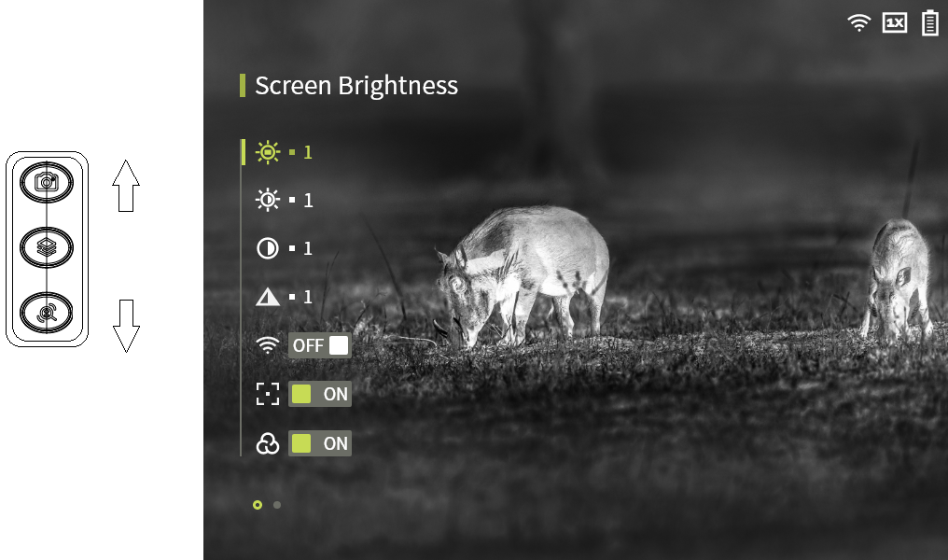

3.2.2 Úprava obrazu

3.2.2.1 Nastavení dioptrií
Chcete-li získat jasný obraz, otočte knoflíkem pro nastavení dioptrií tak, aby vyhovoval vašemu zraku.
Při prvním použití nastavte dioptrie ještě před konfigurací funkcí.
Step 1 Namiřte objektiv na cíl a přiblížte oči ke stínítku.
Step 2 Nastavte podle svého zraku knoflík ve směru nebo proti směru hodinových ručiček.
Figure 3-2 Nastavení dioptrií
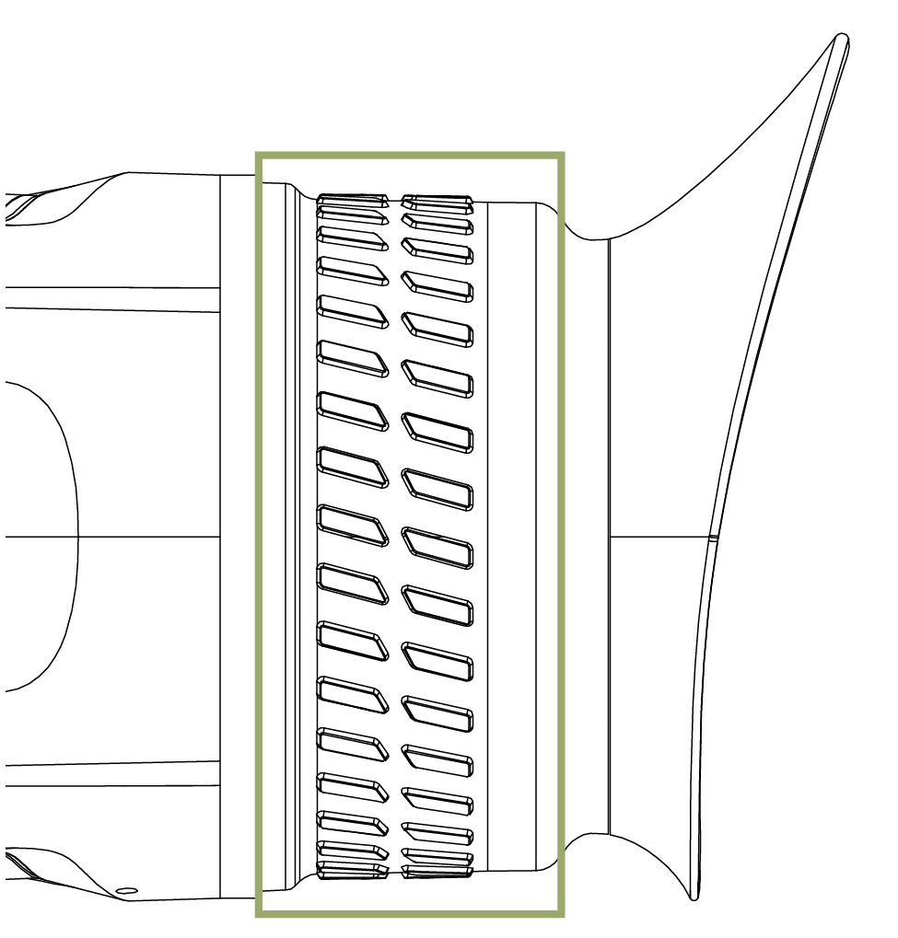

3.2.2.2 Úprava zaostření
Otáčením zaostřovacího kroužku získáte jasný výhled. Tato funkce je k dispozici pouze u modelů s nastavitelným objektivem.
Step 1 Zaměřte termální objektiv na cíl.
Step 2 Nastavte zaostřovací kroužek ve směru nebo proti směru hodinových ručiček, dokud nebude obraz jasný.
Během nastavování se nedotýkejte objektivu, aby nedošlo k rozmazání, jinak by to mohlo ovlivnit kvalitu obrazu.
Figure 3-3 Úprava zaostření
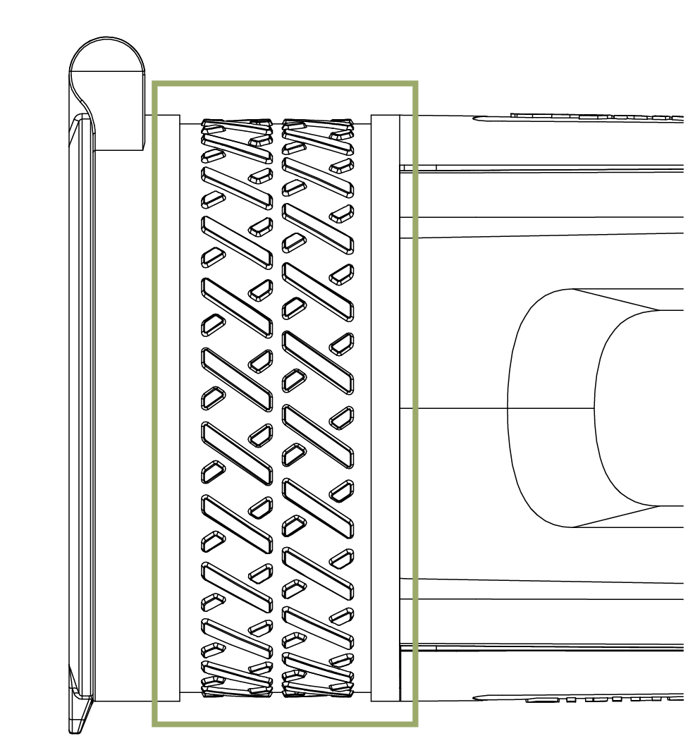
Figure 3-4 Úprava zaostření (DFOV)
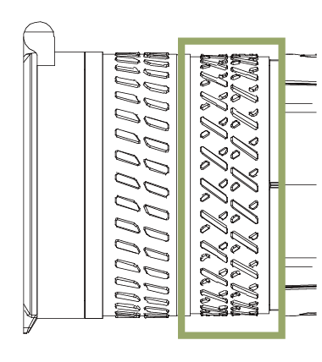

3.2.2.3 Úprava optický zoom
Ručním otáčením prstence nastavte optický zoom. Tato funkce je k dispozici pouze u modelů DFOV.
Step 1 Zaměřte termální objektiv na cíl.
Step 2 Nastavte otáčením prstence kroužek ve směru nebo proti směru hodinových ručiček, dokud nebude obraz jasný.
Během nastavování se nedotýkejte objektivu, aby nedošlo k rozmazání, jinak by to mohlo ovlivnit kvalitu obrazu.
Figure 3-5 Úprava zaostření
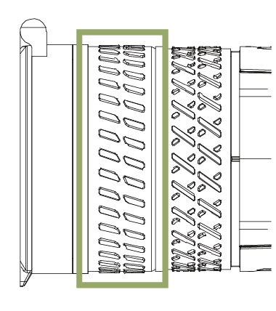

3.2.2.4 Nastavení barevných desek
Vyberte barevné desky, které přidají barvu do termálního snímku a k označení teploty použijí barvu.
Na obrazovce prohlížení stisknutím tlačítka pro výběr barevných desek.
● Bílá horká: Objekty s vysokou teplotou jsou bílé. Čím vyšší teplota, tím jasnější barva.
● Alarm: Objekty s vysokou teplotou jsou červené. Objekty mohou vyniknout.
● Železně červená: Objekty s vysokou teplotou jsou červené. Čím vyšší teplota, tím jasnější barva.
● Černá horká: Objekty s vysokou teplotou jsou černé. Čím vyšší teplota, tím tmavší barva.
● Sépiová: Objekty s vysokou teplotou jsou hnědé. Čím vyšší teplota, tím tmavší barva.
● Zelená horká: Objekty s vysokou teplotou jsou zelené. Čím vyšší teplota, tím tmavší barva.
Figure 3-6 Bílá horká
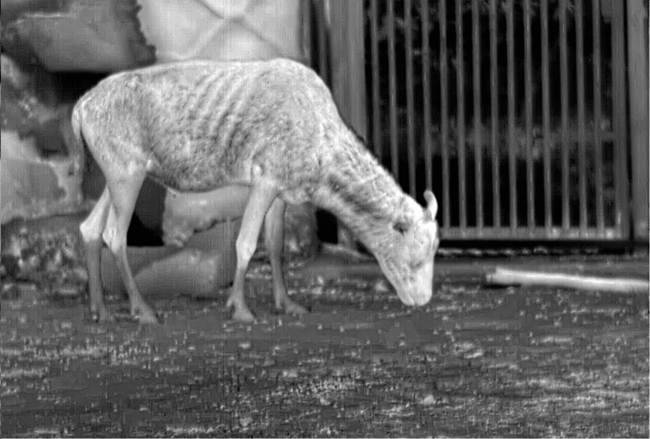
Figure 3-7 Alarm
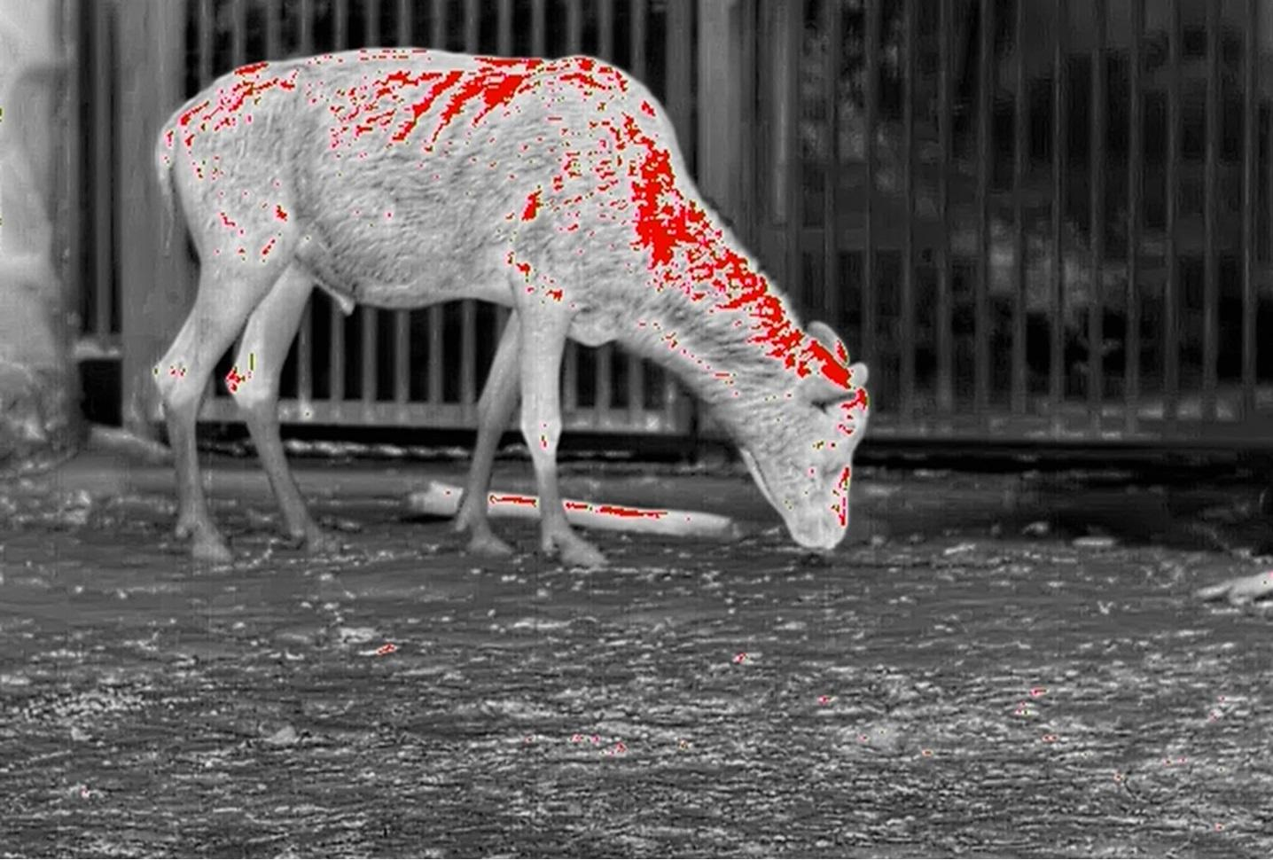
Figure 3-8 Železně červená
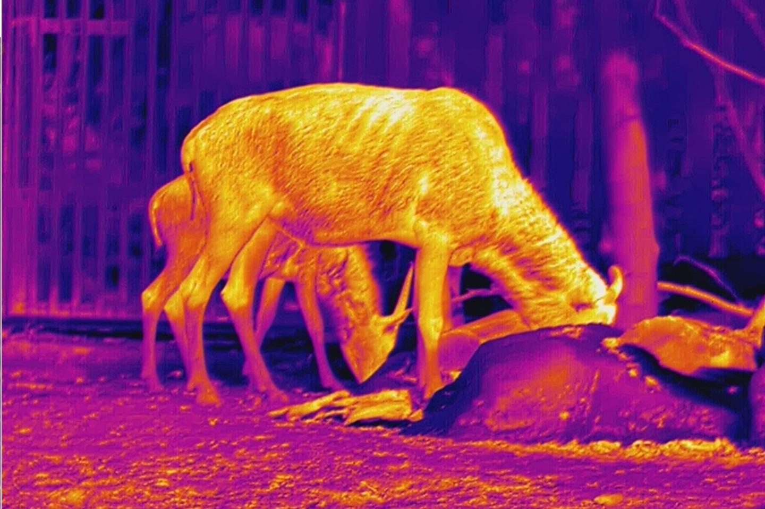
Figure 3-9 Černá horká
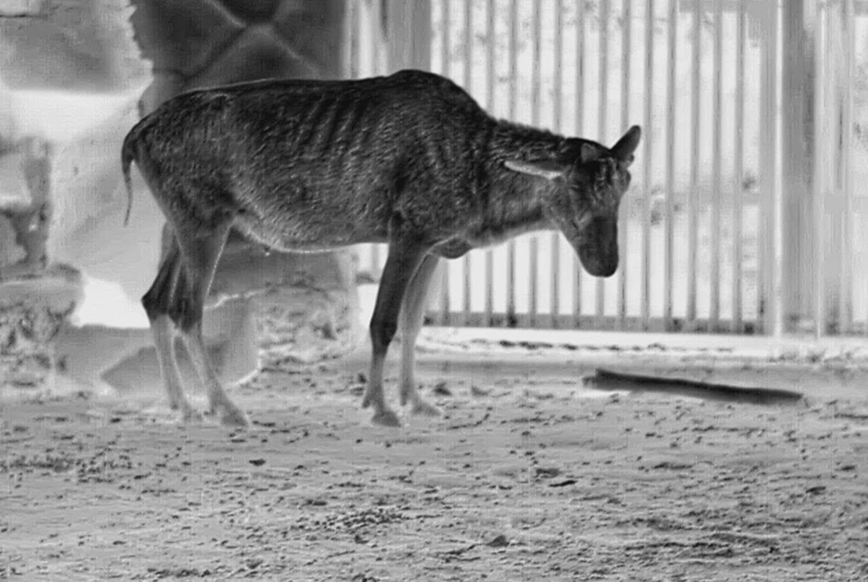
Figure 3-10 Sépiová
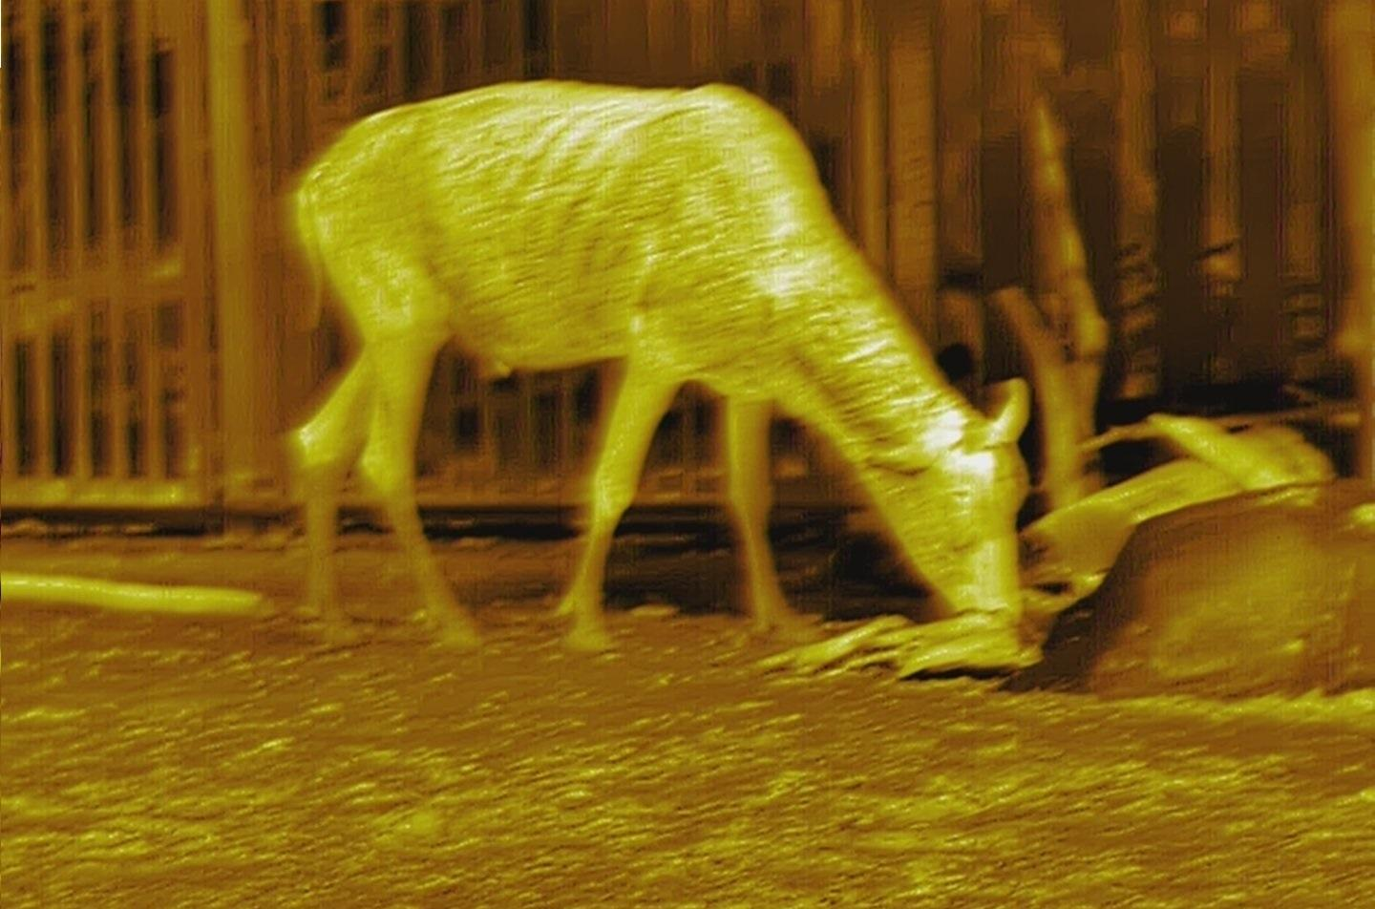
Figure 3-11 Zelená horká
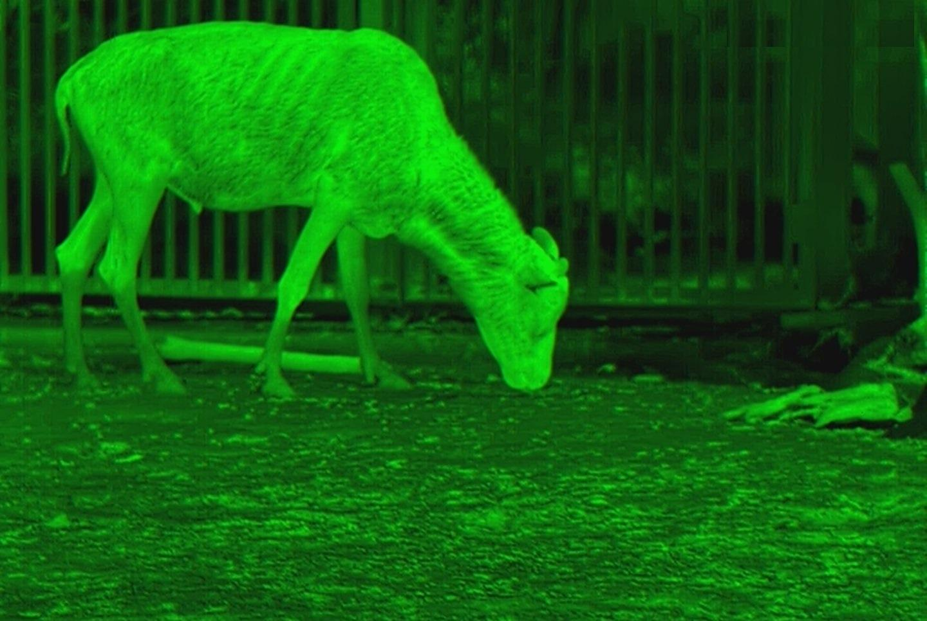

3.2.2.5 Nastavení digitálního zoomu
Digitální zoom pomáhá přiblížit obraz.
Na obrazovce prohlížení stisknutím tlačítka k aktivaci digitálního zoomu a obraz se změní.

3.2.2.6 Nastavení zobrazení panelu stavu
Step 1 V hlavní nabídce stiskněte tlačítko nebo a vyberte > .
Step 2 Stiskněte povolte zobrazení stavového řádku v OSD.
Table 3-1 Popis panelu stavu
Ikona | Název | Popis
/ | Wi-Fi | Když se kamera připojuje k síti Wi-Fi, zobrazí se ikona.  ● : Wi-Fi je vypnutá.  ● : Wi-Fi je zapnutá.
 | Digitální zoom | Podporuje 1×, 2×, 4× a 8× digitální zoom. Počet se může v závislosti na modelu lišit.
 | Úroveň nabití baterie | Zobrazuje v reálném čase úroveň nabití baterie.

3.2.2.7 Nastavení jasu obrazovky
Upravuje celkový jas obrazovky. Čím vyšší je úroveň, tím jasnější je obrazovka.
Step 1 V hlavní nabídce stiskněte tlačítko nebo a vyberte .
Step 2 Stiskněte nastavte úroveň jasu. Čím vyšší je úroveň, tím jasnější je obrazovka.

3.2.2.8 Nastavení jasu snímku
Upravuje jas snímku. Čím vyšší je úroveň, tím jasnější je obrazovka.
Step 1 V hlavní nabídce stiskněte tlačítko nebo a vyberte .
Step 2 Stiskněte nastavte úroveň jasu. Čím vyšší je úroveň, tím jasnější je obraz.

3.2.2.9 Nastavení kontrastu
Můžete nastavit kontrast. Čím vyšší je úroveň, tím větší je kontrast mezi světlými a tmavými oblastmi.
Step 1 V hlavní nabídce stiskněte tlačítko nebo a vyberte .
Step 2 Stiskněte .vyberte úroveň kontrastu

3.2.2.10 Nastavení ostrosti
Upravuje ostrost okrajů obrazu. Čím vyšší je úroveň, tím jasnější jsou okraje obrazu.
Step 1 V hlavní nabídce stiskněte tlačítko nebo a vyberte .
Step 2 Stiskněte nastavte úroveň ostrosti.

3.2.3 Nastavení připojení k síti Wi-Fi
Po povolení připojení k síti Wi-Fi můžete připojit telefon k hotspotu kamery a poté můžete pomocí aplikace přistupovat ke kameře.
Pro toto rádiové zařízení platí následující frekvenční pásma a režimy a jmenovité limity vysílaného výkonu (vyzařovaného a/nebo vedeného):
Wi-Fi 2,4 GHz (2,4 GHz až 2,4835 GHz) | 20 dBm
Když je úroveň nabití baterie nižší než 15 %, některé kamery automaticky vypnou funkci Wi-Fi.
Step 1 Naskenujte smartfonem kód QR a nainstalujte aplikaci.
Figure 3-12 Kód QR
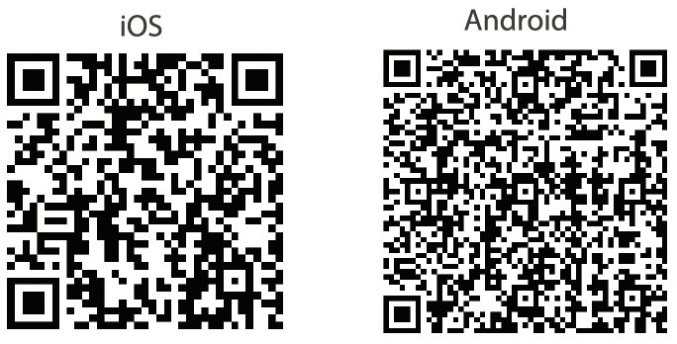
Step 2 V hlavní nabídce stiskněte tlačítko nebo a vyberte .
Step 3 Stiskněte povolte funkci Wi-Fi.
● Název sítě Wi-Fi: Číslo modelu + sériové číslo.
● Heslo sítě Wi-Fi: 12345678.
Sériové číslo naleznete na kameře a na štítku krabice od produktu.
Step 4 Přihlaste se do aplikace.
Podle návodu přidejte zařízení.

3.2.4 Nastavení horkého bodu
Sleduje v reálném čase bod s nejvyšší teplotou.
Step 1 V hlavní nabídce stiskněte tlačítko nebo a vyberte .
Step 2 Stiskněte povolíte nebo zakážete funkci horký bod.
Po zapnutí funkce horký bod se ikony horkých bodů automaticky umístí do bodu s nejvyšší teplotou na snímku.

3.2.5 Nastavení režimu lesa
Step 1 V hlavní nabídce stiskněte tlačítko nebo a vyberte .
Step 2 Stiskněte povolíte nebo zakážete Režim lesa .
V režimu lesa se zvýrazní cíle s vysokou teplotou, což usnadňuje jejich nalezení.

3.2.6 Nastavení režimu měření vzdálenosti
Po nastavení režimu měření vzdálenosti může kamera měřit vzdálenost k cílům.
Chcete-li zaručit přesnost měření, mějte při měření vzdálenosti pevnou ruku.
Step 1 V hlavní nabídce stiskněte tlačítko nebo a vyberte .
Step 2 Stiskněte přejdete na obrazovku konfigurace Režim měření vzdálenosti.
Step 3 Stiskněte nebo přesuňte zelené čáry do horní a dolní části cíle, abyste zjistili vzdálenost mezi cílem a kamerou.
Jako příklad použijte následující obrázek:
● Pokud je cílem vlk, je od kamery vzdálen 30 m.
● Pokud je cílem králík, je od kamery vzdálen 11 m.
● Pokud je cílem divočák, je od kamery vzdálen 33 m.
● Pokud je cílem jelen, je od kamery vzdálen 48 m.
Figure 3-13 Režim měření vzdálenosti
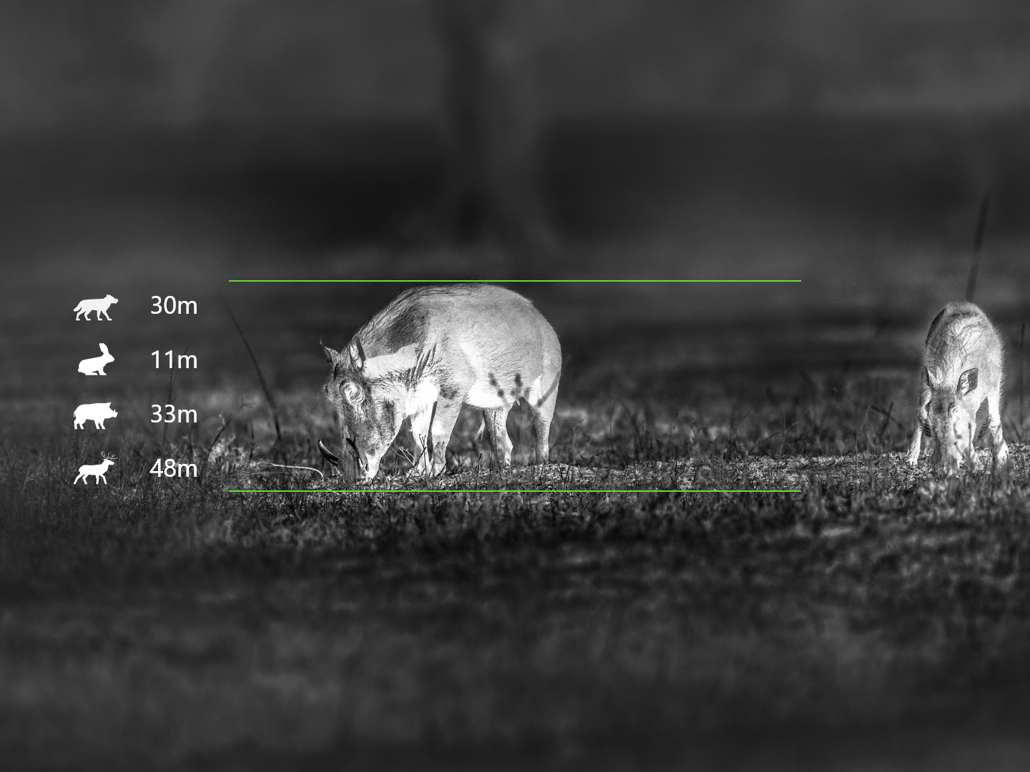

3.2.7 Nastavení jazyka
Podle potřeby můžete vybrat jazyk.
Step 1 V hlavní nabídce stiskněte tlačítko nebo a vyberte .
Step 2 Stiskněte vyberte požadovaný jazyk.

3.2.8 Nastavení DPC
Po zapnutí funkce korekce vadných pixelů (angl. Defective Pixels Correction, zkratka DPC) můžete opravit vadné pixely na obrazu.
Step 1 V hlavní nabídce stiskněte tlačítko nebo a vyberte .
Step 2 Stiskněte přejdete na obrazovku konfigurace Sada funkcí.
Step 3 Stiskněte nebo a vyberte .
Step 4 Stiskněte přejdete na obrazovku konfigurace DPC.
● Automaticky: Kamera automaticky opraví vadné pixely na obrazu.
1. Vyberte Automaticky.
2. Stiskněte spustíte automatickou korekci.
3. Podle pokynů na obrazovce zavřete kryt objektivu.
4. Stiskněte uložte konfigurace.
● Manuálně: Vadné pixely je třeba opravit manuálně.
1. Stiskněte vyberte osu X a osu Y.
2. Stiskněte a podržte tlačítko nebo kalibrujte vadné pixely.
3. Stiskněte a podržte tlačítko uložte konfiguraci.
Střed kurzoru označuje pozici vadného pixelu.
● Obnovení: Konfigurace DPC se obnoví na primární stav.

3.2.9 Nastavení funkcí
Step 1 V hlavní nabídce stiskněte tlačítko nebo a vyberte .
Step 2 Stiskněte přejdete na obrazovku konfigurace Sada funkcí.
Step 3 Stiskněte nebo vyberte funkci, kterou chcete konfigurovat.
Table 3-2 Nastavení funkcí
Funkce | Popis
Varování před spálením () | Stiskněte povolte funkci varování před spálením. Pokud hrozí spálení objektivu, zobrazí se na displeji poznámka a závěrka se automaticky vypne.
Logo () | Stiskněte povolte zobrazení loga a logo se zobrazí při spuštění kamery.
OSD () | Stiskněte povolíte zobrazení OSD a zobrazí se stavový řádek.
Automatické FFC () | Stiskněte zapnete režim FFC (kalibrace plochého pole) a kamera bude v pravidelných intervalech automaticky kalibrovat obraz.
Napájecí světlo () | Stisknutím tlačítka vyberte jas indikátoru napájení.
DPC () | Stiskněte zapněte funkci DPC (korekce vadných pixelů) a můžete opravit vadné pixely na snímku. Informace naleznete v "3.2.8 Nastavení DPC".
Zjišťování polohy () | Stiskněte pro zapnutí funkce snímání polohy. Za 15 s otočte zaměřovačem podél tří os označených ikonou, přičemž každá osa se otočí nejméně o 360°. Po 15 s se kalibrace automaticky dokončí a přejde se do hlavní nabídky.
Mikrofon () | Stisknutím tlačítka povolíte nebo zakážete mikrofon.

3.2.10 Nastavení systému
Step 1 V hlavní nabídce stiskněte tlačítko nebo a vyberte .
Step 2 Stiskněte přejdete na obrazovku konfigurace Nastavení systému.
Step 3 Stiskněte nebo vyberte parametr, který chcete konfigurovat.
Table 3-3 Nastavení systému
Parametr | Popis
Automatický pohotovostní režim () | Stiskněte vyberte čas automatického pohotovostního režimu. Nedojde-li v nastaveném čase k žádné operaci, kamera se automaticky pozastaví.
Automatické vypnutí () | Stiskněte pro výběr doby automatického vypnutí. Nedojde-li v nastaveném čase k žádné operaci, kamera se automaticky vypne.
Režim USB () | Stiskněte vyberte režim USB.  ● Úložiště: Kameru lze použít jako úložné zařízení.  ● Vypnuto: Nabijte kameru.
Nastavení jednotek () | Stiskněte pro výběr jednotky z Yard (Yd) a Metr (Meter).
Zobrazení času () | Stisknutím tlačítka vyberte formát zobrazení času.
Nastavený čas () | Stiskněte pro výběr data nebo času, který má být nakonfigurován; stiskněte tlačítko nebo nastavte hodnotu.
Verze () | Zobrazení informací o zařízení, jako je sériové číslo a číslo verze.
Obnovení výchozího nastavení () | Obnovení výchozí konfigurace zařízení.  Tato operace obnoví výchozí konfiguraci kamery. Dávejte pozor.

3.3 Video a snímek

3.3.1 Nahrávání videí
V rozhraní prohlížení stiskněte a podržte tlačítko po dobu 3 sekund, abyste zahájili nahrávání videa. Na obrazovce bliká ikona nahrávání a zobrazuje se doba nahrávání.
Stiskněte a podržte tlačítko po dobu 3 sekund nahrávání zastavíte. Po zastavení nahrávání se čas nahrávání zobrazí normálně.

3.3.2 Pořizování snímků
Na stránce prohlížení stiskněte k pořízení snímků.
Po úspěšném zachycení se na obrazovce zobrazí ikona.

3.3.3 Export souboru
Exportuje nahrané a zachycené soubory.
Step 1 Připojte kameru k počítači pomocí datového kabelu typu C.
Při prvním připojení se automaticky nainstaluje ovladač.
● Před spuštěním kamery připojte kabely. Port typu C kamery nevyměňujte za provozu.
● Po připojení kamery k počítači vyberte na obrazovce konfigurace Režim USB možnost Úložiště.
Step 2 Na pracovní ploše počítače dvakrát klikněte na položku Můj počítač (My Computer) a poté otevřete disk kamery v mobilním úložném zařízení.
Step 3 Vyberte soubory, které chcete exportovat, a zkopírujte je do počítače.
Pro přehrávání exportovaných souborů se vyžaduje konkrétní počítačový klient.
Step 4 Odpojte datový kabel typu C od počítače.
Po připojení kamery k počítači lze na kameře zobrazit snímky, ale funkce nahrávání a snímání nebudou k dispozici.

3.4 Nabíjení
Po spuštění kamery se na úvodním panelu zobrazí informace o baterii. Když je baterie vybitá, včas kameru nabijte, abyste zajistili její normální funkci.
● Při nabíjení kamery udržujte teplotu baterie 0 °C až +60 °C (+32 °F až +140 °F). Jinak se funkce nabíjení automaticky vypne.
● Nabíjejte kameru pomocí datového kabelu Typ C, který je součástí dodávky.
Step 1 Při nabíjení otevřete těsnicí kryt portu Typ C.
Step 2 Pro nabíjení kamery připojte kabel Typ C k portu Typ C.
Indikátor nabíjení ukazuje:
● Svítí červená kontrolka: nabíjení.
● Svítí zelená kontrolka: plně nabito.
● Vypnuto: není připojeno k datovému kabelu pro nabíjení.

4 Aktualizace systému

4.1 Ruční aktualizace
Step 1 V hlavní nabídce stiskněte tlačítko nebo a vyberte .
Step 2 Stiskněte přejdete na obrazovku konfigurace Nastavení systému.
Step 3 Stiskněte nebo vyberte možnost Režim USB a poté stiskněte .
Step 4 Vyberte Úložiště.
Step 5 Připojte kameru k počítači a poté do kamery zkopírujte aktualizační soubor.
Step 6 Odpojte kameru od počítače a restartujte ji.

4.2 Aktualizace prostřednictvím aplikace
Když aplikace zjistí nový program pro aktualizaci, zobrazí oznámení. Klepnutím na Aktualizace aktualizujte systém.

Appendix 1 Oznámení o shodě
Výrobky tepelné řady mohou podléhat kontrole vývozu v různých zemích nebo regionech, mimo jiné ve Spojených státech, Evropské unii, Spojeném království a/nebo dalších členských zemích Wassenaarského ujednání. Máte-li v úmyslu přenášet, exportovat nebo reexportovat výrobky tepelné řady mezi různými zeměmi, konzultujte prosím s odborníkem na právní předpisy nebo s místními vládními orgány všechny potřebné požadavky na licenci pro export.

